TRƯỜNG CAO ĐẲNG CÔNG NGHỆ THỦ ĐỨC

**KHOA CÔNG NGHỆ THÔNG TIN**



**BÁO CÁO KẾT THÚC MÔN HỌC**

**Lập trình android nâng cao**

Xây dựng ứng dụng “Quản Lí Đặt Hàng Sản Phẩm”

|  |
| --- |
| **Giảng viên hƣớng dẫn: Trương Bá Thái** |
| **Sinh viên thực hiện: Nhóm 21**   1. **Trương Huỳnh Quốc Bảo** 2. **Lê Xuân Công**   **Khoa: Công nghệ thông tin Khóa: 2017** |

### Ngày 13/07/2020

**NHẬT KÝ HOẠT ĐỘNG NHÓM 21**

|  |  |  |  |  |  |
| --- | --- | --- | --- | --- | --- |
| **STT** | **HỌ TÊN** | **CÔNG VIỆC** | **TỰ ĐÁNH**  **GIÁ** | **NHÓM ĐÁNH**  **GIÁ** | **KÝ TÊN** |
| **1** | Trương Huỳnh Quốc Bảo | Nghiên cứu đề tài |  |  |  |
|  |  | Viết SRS |  |  |
|  |  | Viết SDS |  |  |
|  |  | Viết báo cáo |  |  |
|  |  | Viết test case |  |  |
|  |  | Làm màn hình 1,2 |  |  |
|  |  | Làm navigation drawer menu |  |  |
|  |  | Báo cáo cuối kỳ |  |  |
| **2** | Lê Xuân Công | Nghiên cứu đề tài |  |  |  |
|  |  | Viết SRS |  |  |
|  |  | Viết SDS |  |  |
|  |  | Làm màn hình |  |  |
|  |  |  |  |  |
|  |  |  |  |  |
|  |  | Hỗ trợ code, tổng hợp |  |  |
|  |  |  |  |  |
|  |  | Báo cáo cuối kỳ |  |  |

Mục lục

CHƢƠNG 1. MỞ ĐẦU 4

* 1. Giới thiệu môn học và nhóm thực hiện 4
  2. Mô tả ứng dụng 4
  3. Ứng dụng trong cuộc sống 4

CHƢƠNG 2 PHÂN TÍCH CẤU TRÚC HỆ THỐNG 5

* 1. Phân tích thiết hệ thống 5
  2. Thiết kế hệ thống 19

CHƢƠNG 3. CÀI ĐẶT 34

* 1. Màn hình home 34
  2. Màn hình quản lí đặt hàng sản phẩm 35
  3. Màn hình tìm kiếm 37
  4. Màn hình lịch sử 38

CHƢƠNG 4. KẾT QUẢ ĐẠT ĐƯỢC 40

* 1. Kết quả đạt được 40
  2. Kết luận 40

# CHƯƠNG 1. MỞ ĐẦU

## Giới thiệu môn học và nhóm thực hiện

Môn di động 2 là môn nâng cao của di động 1. Môn học này giúp sinh viên phát triển kỹ năng lập trình, tự tiềm kiếm, cập nhật kiến thức mới giúp áp dụng cho các dự án thực tế.

Kiến thức mới: API, JSON, splash screen, navigation drawer

Thành viên thực hiện:

* Trương Huỳnh Quốc Bảo (Leader)
* Lê Xuân Công

## Mô tả ứng dụng

* + - Tên ứng dụng: Quản lí đơn đặt hàng
    - Không cần kết nối mạng
    - Android 4.0+
    - Thông tin khách hàng.
    - Thông tin các đơn đặt hàng.
    - Thông tin của đơn hàng.

## Ứng dụng trong cuộc sống

Với việc điện thoại thông minh, mặc dù mạng internet được phát triển nhưng cũng có những nơi không có mạng thì chúng ta vẫn có thể sử dụng phần mềm mà không cần kết nối mạng.

Ứng dụng quản lí đơn hàng giúp chúng ta có thể quản lí những đơn hàng của kho và các khách hàng đặt hàng.

# CHƯƠNG 2 PHÂN TÍCH CẤU TRÚC HỆ THỐNG

1. Chức năng #1: Màn hình giao diện 1

* Giao diện người dung

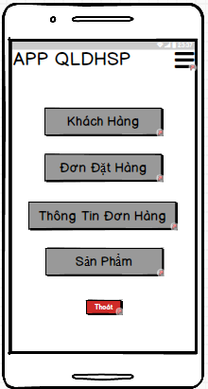

*Hình 2. Màng Hình Người Dùng*

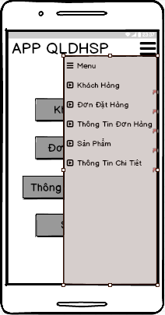

*Hình 2.1 Giao diện menu*

* Yêu cầu chức năng

|  |  |  |  |
| --- | --- | --- | --- |
| **Tiêu đề** | **Mô tả** | **Qui trình** | **Kết quả** |
| Màng hình người dùng | Gồm có :  + 1 Menu  + 1 Search Box  + 5 button | Thiết kế | Hoàn Thành |
| Menu | Click vào “Menu” hiển thị các button chức năng | Click | Hiển thị các button chức năng |
| Button “Khách Hàng” | Chuyển sang giao diện “Khách Hàng” | Click | Chuyển sang giao diện “Khách Hàng” |
| Button “Đơn đặt Hàng” | Chuyển sang giao diện “Đơn Đặt Hàng” | Click | Chuyển sang giao diện “Đơn Đặt Hàng” |
| Button “Thông Tin Đơn Hàng” | Chuyển sang giao diện “Thông Tin Đơn Hàng” | Click | Chuyển sang giao diện “Thông Tin Đơn Hàng” |
| Button”Sản Phẩm: | Chuyển sang giao diện “Sản Phẩm” | Click | Chuyển sang giao diện “Sản Phẩm” |
| Button “Thoát” | Chuyển về màng hình “Home” | Click | Chuyển về màng hình “Home” |

1. Chức năng #3: Màn hình giao diện 2

* 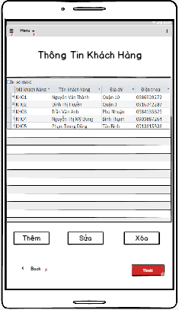Chức năng “ Khách Hàng”

*Hình 3 Màng hình khách hàng*

* Yêu cầu chức năng

|  |  |  |  |
| --- | --- | --- | --- |
| **Tiêu đề** | **Mô tả** | **Qui trình** | **Kết quả** |
| Chức năng “Khách Hàng” | Gồm có :  + 1 Menu  + 2 Text View  + 5 Button | V/A | V/A |
| App bar | Hiển thị danh sách chức năng | Click | Hiển thị danh sách chức năng |
| Text View | Hiển thị thông tin do Admin thêm vào | Load dữ liệu | Hiển thị được thông tin |
| Button “Thêm” | Thêm mới thông tin khách hang  “Thêm” xong thông tin khách hang sẽ được cập nhập lên bản “Text View” | Click | Thêm thông tin khách hàng thành công |
| Button “Sửa” | Click vào thông tin khách hàng muốn thay đổi => Click vào button “Sửa” | Click | Sửa thông tin khách hàng thành công |
| Button “Xóa” | Click vào thông tin khách hàng muốn xóa => Click button “Xóa” | Click | Xóa thông tin khách hàng thành công |
| Button “Thoát” | Chuyển về màng hình “MessBox” | Click | Chuyển về màng hình “MessBox” |
| Button “Back” | Chuyển về màng hình “Home” | Click | Chuyển về màng hình “Home” |

1. Chức năng #4: Màn hình giao diện 4

* Đơn Đặt Hàng

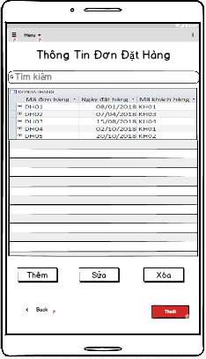

*Hình 4 Màng hình đơn đặ hàng*

* Yêu cầu chức năng

|  |  |  |  |
| --- | --- | --- | --- |
| **Tiêu đề** | **Mô tả** | **Qui trình** | **Kết quả** |
| Chức năng “Đơn Đặt Hàng” | Gồm có :  + 1 Menu  + 1 Search Box  + 2 Text View  + 5 Button | V/A | V/A |
| App bar “Menu” | Hiển thị danh sách chức năng | Click | Hiển thị danh sách chức năng |
| Search Box | Tìm danh sách các đơn đặt hàng | View | Hiển thị được các thông tin cần tìm |
| Text View | Hiển thị thông tin do Admin thêm vào | Load dữ liệu | Hiển thị được thông tin |
| Button “Thêm” | Thêm mới thông tin đơn đặt hàng | Click | Add thông tin đơn đặt hàng thành công |
| Button “Sửa” | Click vào thông tin đơn đặt hàng muốn thay đổi => Click vào button “Sửa” | Click | Sửa thông tin đơn đặt hàng thành công |
| Button “Xóa” | Click vào thông tin đơn đặt hàng muốn xóa => Click button “Xóa” | Click | Xóa thông đơn đặt hàng thành công |
| Button “Thoát” | Chuyển về màng hình “MessBox” | Click | Chuyển về màng hình “MessBox” |
| Button “Back” | Chuyển về màng hình “Home” | Click | Chuyển về màng hình “Home” |

1. Chức năng #5: Màn hình giao diện 5

|  |  |  |  |
| --- | --- | --- | --- |
| **Tiêu đề** | **Mô tả** | **Qui trình** | **Kết quả** |
| Chức năng “Đơn Hàng” | Gồm có :  + 1 Menu  + 1 Search Box  + 2 Text View  + 5 Button | V/A | V/A |
| App bar “Menu” | Hiển thị danh sách chức năng | Click | Hiển thị danh sách chức năng |
| Search Box | Tìm danh sách các đơn hàng | View | Hiển thị được các thông tin cần tìm |
| Text View | Hiển thị thông tin do Admin thêm vào | Load dữ liệu | Hiển thị được thông tin |
| Button “Thêm” | Thêm mới thông tin đơn hàng | Click | Add thông tin đơn hàng thành công |
| Button “Sửa” | Click vào thông tin đơn hàng muốn thay đổi => Click vào button “Sửa” | Click | Sửa thông tin đơn hàng thành công |
| Button “Xóa” | Click vào thông tin đơn hàng muốn xóa => Click button “Xóa” | Click | Xóa thông đơn hàng thành công |
| Button “Thoát” | Chuyển về màng hình “MessBox” | Click | Chuyển về màng hình “MessBox” |
| Button “Back” | Chuyển về màng hình “Home” | Click | Chuyển về màng hình “Home” |

* 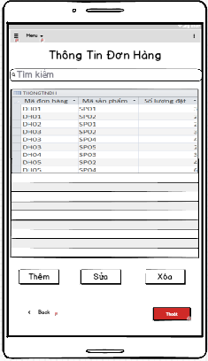Chức năng “Đơn Hàng” Yêu cầu chức năng

*Hình 5 Màng hình đơn hàng*

1. Chức năng #6: Màn hình giao diện 6

* Chức năng “Sản Phẩm”

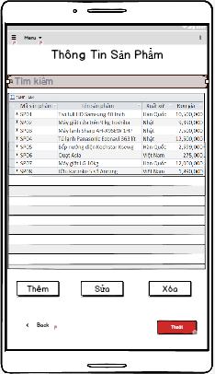

*Hình 6 Màng hình sản phẩm*

* Yêu cầu chức năng

|  |  |  |  |
| --- | --- | --- | --- |
| **Tiêu đề** | **Mô tả** | **Qui trình** | **Kết quả** |
| Chức năng “Đơn Hàng” | Gồm có :  + 1 Menu  + 1 Search Box  + 2 Text View  + 5 Button | V/A | V/A |
| App bar “Menu” | Hiển thị danh sách chức năng | Click | Hiển thị danh sách chức năng |
| Search Box | Tìm danh sách các sản phẩm | View | Hiển thị được các thông tin cần tìm |
| Text View | Hiển thị thông tin do Admin thêm vào | Load dữ liệu | Hiển thị được thông tin |
| Button “Thêm” | Thêm mới sản phẩm | Click | Add thông tin sản phẩm thành công |
| Button “Sửa” | Click vào thông tin sản phẩm muốn thay đổi => Click vào button “Sửa” | Click | Sửa thông tin sản phẩm thành công |
| Button “Xóa” | Click vào thông tin sản phẩm muốn xóa => Click button “Xóa” | Click | Xóa thông tin sản phẩm thành công |
| Button “Thoát” | Chuyển về màng hình “MessBox” | Click | Chuyển về màng hình “MessBox” |
| Button “Back” | Chuyển về màng hình “Home” | Click | Chuyển về màng hình “Home” |

# CHƯƠNG 3 PHÂN TÍCH CẤU TRÚC HỆ THỐNG

## Phân tích thiết hệ thống

**Tổng quan:** Đây là ứng dụng dùng quản lí các đơn đặt hàng sản phẩm. Xem các khách hàng ở đâu và có thể xem những đơn hàng của khách hàng đã đặt để dễ quản lí.

### Phạm vi đề tài:

* + - Theo dõi các danh sách đơn hàng.
    - Lập trình trên android studio v2.3.3
    - Hệ điều hành android: 4.0+
    - Ứng dụng lấy API từ Website: [http://openweathermap.org](http://openweathermap.org/)
    - Thiết bị thử ghiệm: Galaxy Nesus, galaxy dous
    - Độ phân giải màn hình 480x800px 5inch

### Chức năng #1: Màn hình giao diện 1

* + **Giao diện người dùng**

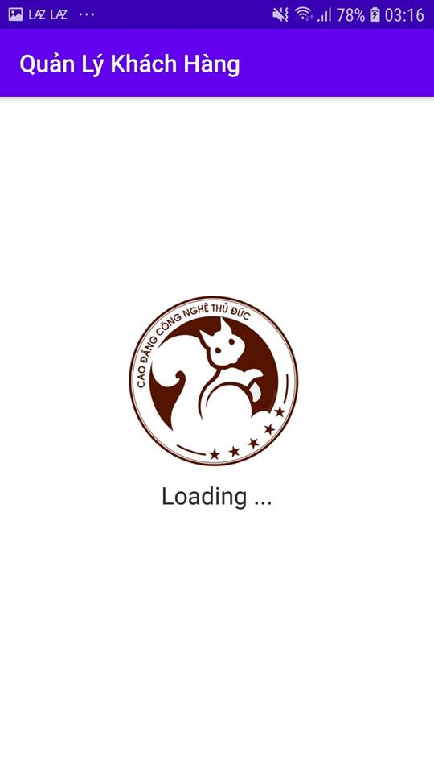**Hình 1 Màn hình splash**

### Yêu cầu chức năng

|  |  |  |  |
| --- | --- | --- | --- |
| Tiêu đề | Mô tả | Qui trình | Kết quả |
| Màn hình splash | Hiển thị logo | Sau 3s chuyển qua màn hình chính | Hoàn thành |

1. **Chức năng #2: Màn hình giao diện 2**
   * 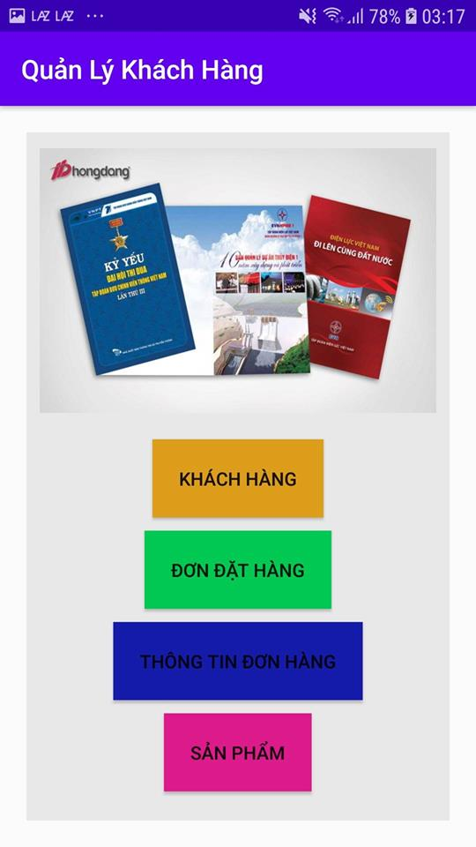**Giao diện người dùng**

**Hình 1 Màn hình home**

### Yêu cầu chức năng

|  |  |  |  |
| --- | --- | --- | --- |
| Tiêu đề | Mô tả | Qui trình | Kết quả |
| Màn hình home | Màn hình chính có:   * 1 image background * 3 button | Thiết kế | Hoàn thành |
| Button “Khách hàng” | Chuyển sang giao diện” khách hàng ” | Click | Chuyển sang giao diện”khách Hàng” |
| Button “đơn đặt hàng” | Chuyển sang giao diện “đơn đặt hàng” | Click | Chuyển sang giao diện “Đơn đặt hàng” |
| Button “Thông tin khách Hàng” | Chuyển sang giao diện “Thông tin khách hàng” | Click | Chuyển sang giao diện “Thông tin khách hàng” |

1. **Chức năng #3: Màn hình giao diện 3** 
   * 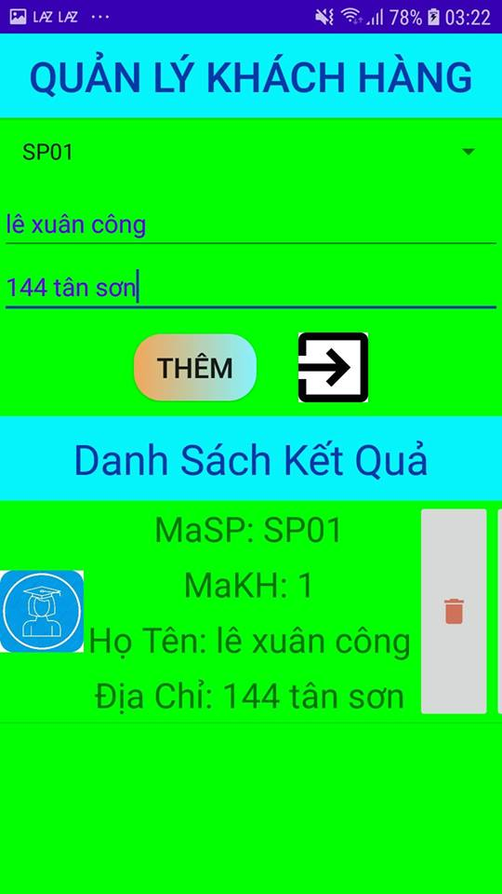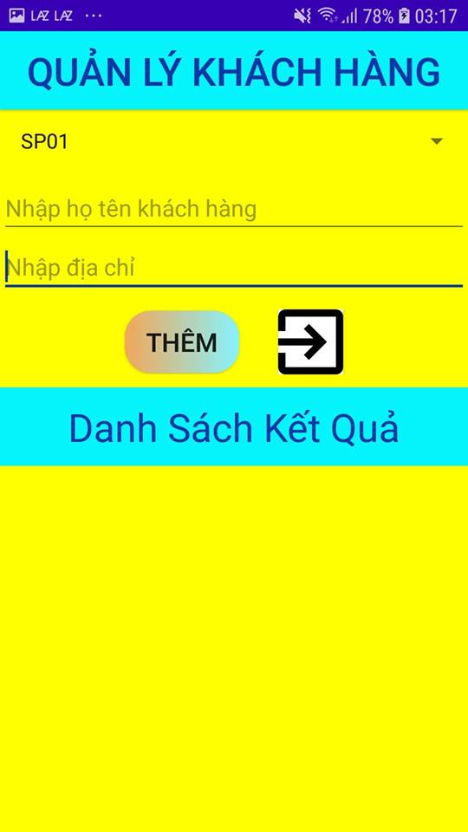**Màn hình Khách hàng**

**Hình 1.1 Màn hình khách hang khi buổi sáng Hình 1.2 Màn hình khách hàng khi tối**

|  |  |  |  |
| --- | --- | --- | --- |
| Tiêu đề | Mô tả | Qui trình | Kết quả |
| Màn hình Khách hàng | Màn hình chính có:  2 snipper  2 text view  1 listview  1 textview  2 input text  2 button  1 senser | N/A | N/A |
| Button “Thêm” | Thêm một khách hàng vào và in ra listview bên dưới | Click | Thêm một khách hàng vào và in ra listview bên dưới |
| Button“Thoát” | Thoát ra màn hình home | Click | Ra ngoài màn hình Home |
| Senser | Khi trời sáng thì màn hình nền màu vàng và khi tối thì màn hình chuyển sang màu đỏ | Cảm biến  (che cảm biến lai) | màn hình nền màu vàng và khi cảm biến bị che hoắc trời tối thì màn hình chuyển sang màu xanh lá |
| ListView | Hiển thị thông tin của khách hàng có thể xóa và sửa | Sau khi ấn button thêm | Hiển thị thông tin của khách hàng có thể xóa và sửa |

### Yêu cầu chức năng

**d.Chức năng #4: Màn hình giao diện 4**

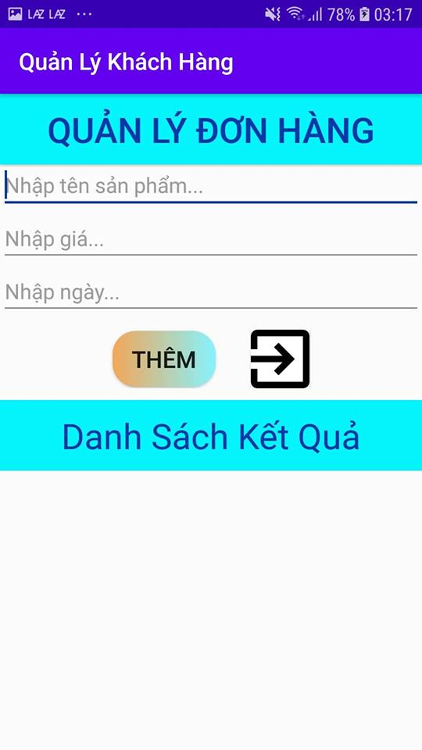Màn hình đơn đặt hàng

**Hình 1.1 Màn hình Đơn đặt hàng**

### Yêu cầu chức năng

|  |  |  |  |
| --- | --- | --- | --- |
| Tiêu đề | Mô tả | Qui trình | Kết quả |
| Màn hình dơn hàng | Màn hình chính có:  2 text view  1 listview  1 textview  3 text input  2 button | N/A | N/A |
| Button “Thêm” | Thêm một khách hàng vào và in ra listview bên dưới | Click | Thêm một khách hàng vào và in ra listview bên dưới |
| Button“Thoát” | Thoát ra màn hình home | Click | Ra ngoài màn hình Home |
| ListView | Hiển thị thông tin của khách hàng có thể xóa và sửa | Sau khi ấn button thêm | Hiển thị thông tin của khách hàng có thể xóa và sửa |

**e.Chức năng #5: Màn hình giao diện 5**

|  |  |  |  |
| --- | --- | --- | --- |
| Tiêu đề | Mô tả | Qui trình | Kết quả |
| Màn hình dơn hàng | Màn hình chính có:  2 text view  1 listview  1 textview  3 text input  2 button | N/A | N/A |
| Button “Thêm” | Thêm một khách hàng vào và in ra listview bên dưới | Click | Thêm một khách hàng vào và in ra listview bên dưới |
| Button“Thoát” | Thoát ra màn hình home | Click | Ra ngoài màn hình Home |
| ListView | Hiển thị thông tin của khách hàng có thể xóa và sửa | Sau khi ấn button thêm | Hiển thị thông tin của khách hàng có thể xóa và sửa |

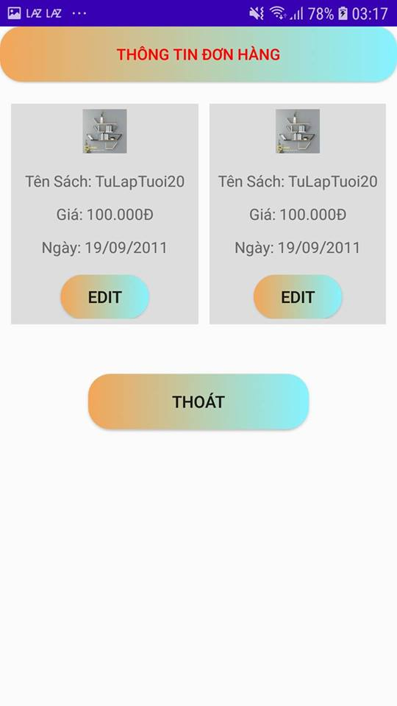Màn hình thông tin đơn hàng

**Hình 1.1 Màn hình Đơn đặt hàng**

**e.Chức năng #6: Màn hình giao diện 6**

|  |  |  |  |
| --- | --- | --- | --- |
| Tiêu đề | Mô tả | Qui trình | Kết quả |
| Màn hình dơn hàng | Màn hình chính có:  2 text view  1 listview  1 textview  3 text input  2 button | N/A | N/A |
| Button “Thêm” | Thêm một khách hàng vào và in ra listview bên dưới | Click | Thêm một khách hàng vào và in ra listview bên dưới |
| Button“Thoát” | Thoát ra màn hình home | Click | Ra ngoài màn hình Home |
| ListView | Hiển thị thông tin của khách hàng có thể xóa và sửa | Sau khi ấn button thêm | Hiển thị thông tin của khách hàng có thể xóa và sửa |

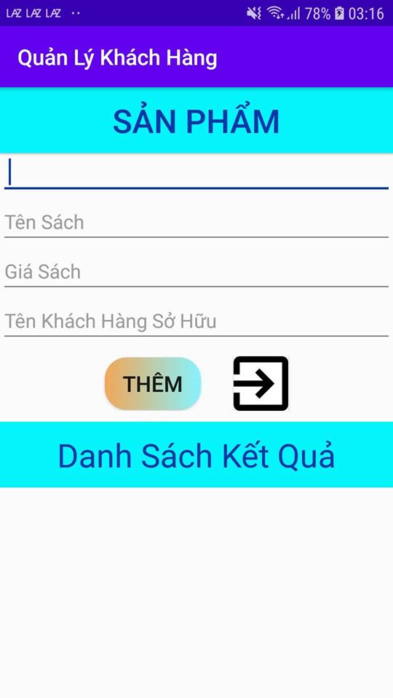Màn hình thông tin đơn hàng

**Hình 1.1 Màn hình Đơn đặt hàng**

## Thiết kế hệ thống

**Tổng quan:** Tài liệu dùng để cho nhóm trưởng phân công công việc cho các thành viên giúp phân công công việc 1 cách dễ dàng, bố trí việc làm và phân bổ công việc hợp lý. Mô tả chi tiết công việc cho từng màn hình.

### Yêu cầu chức năng:

1. **Màn hình splash**
   * **Giao diện người dùng**

**Hình 1 Splash screen**

### Yêu cầu chức năng

|  |  |  |  |
| --- | --- | --- | --- |
| Tiêu đề | Mô tả | Qui trình | Kết quả |
| Splash screen | Màn hình Splasd | Sau 3s chuyển màn hình | Chuyển qua màn hình chính |

**Làm thế nào:** Splash screen

* Chạy ứng dụng
* Chương trình sẽ chạy màn hình Splash
* Sau 3s sẽ tự động chuyển qua màn hình chính

### Màn hình chính

* + **Giao diện người dùng**

**Hình 2 Màn hình chính**

### Yêu cầu chức năng

|  |  |  |  |
| --- | --- | --- | --- |
| Tiêu đề | Mô tả | Qui trình | Kết quả |
| Màn hình home | Màn hình chính có:   * 1 image background * 3 button | Thiết kế | Hoàn thành |
| Button “Khách hàng” | Chuyển sang giao diện” khách hàng ” | Click | Chuyển sang giao diện”khách Hàng” |
| Button “đơn đặt hàng” | Chuyển sang giao diện “đơn đặt hàng” | Click | Chuyển sang giao diện “Đơn đặt hàng” |
| Button “Thông tin khách Hàng” | Chuyển sang giao diện “Thông tin khách hàng” | Click | Chuyển sang giao diện “Thông tin khách hàng” |

**Làm thế nào:** Màn hình chính Button “Khách Hàng”

* + Click button Khách hàng
  + Ứng dụng chuyển qua màn hình khách hàng

Button “Đơn đặt hàng”

* + Click button đươn đặt hàng
  + Ứng dụng chuyển qua màn hình đơn đật hàng Button “Thông tin đơn hàng”
  + Click button Thông tin đơn hàng
  + Ứng dụng chuyển qua màn hình Thông tin đơn hàng
  + Button “Sản Phẩm”
  + Click button Sản phẩm
  + Ứng dụng chuyển qua màn hình Sản phẩm.

1. **Màn hình Khách hàng**



**Hình 1.1 Màn hình khách hang khi buổi sáng Hình 1.2 Màn hình khách hàng khi tối**

### Yêu cầu chức năng

|  |  |  |  |
| --- | --- | --- | --- |
| Tiêu đề | Mô tả | Qui trình | Kết quả |
| Màn hình thơi tiết hiện tại | Màn hình chính có:  2 snipper  2 text view  1 listview  1 textview  2 plain text  2 button  1 senser | N/A | N/A |
| Button “Thêm” | Thêm một khách hàng vào và in ra listview bên dưới | Click | Thêm một khách hàng vào và in ra listview bên dưới |
| Button“Thoát” | Thoát ra màn hình home | Click | Ra ngoài màn hình Home |
| Senser | Khi trời sáng thì màn hình nền màu vàng và khi tối thì màn hình chuyển sang màu đỏ | Cảm biến  (che cảm biến lai) | màn hình nền màu vàng và khi cảm biến bị che hoắc trời tối thì màn hình chuyển sang màu đỏ |
| ListView | Hiển thị thông tin của khách hàng có thể xóa và sửa | Sau khi ấn button thêm | Hiển thị thông tin của khách hàng có thể xóa và sửa |

**Làm thế nào:** Màn hình quản lí khách hàng

Màn hình chính

* + Ứng dụng đưa ra màn hình những thông tin của khách hàng:
* Mã sản phẩm
* Mã khách hàng
* Tên khách hàng
* Địa chỉ khách hàng
* Button “thêm”
  + Click button thêm
  + Ứng dụng thên thông tin của khách hàng và hiển thị ra màn hình listview bên dưới

Button “Thoát”

* + Click button thoát
  + Ứng dụng sẽ chuyển sang màn hình Home

### Màn hình Đơn đặt hang

Màn hình đơn đặt hàn

**Hình 1.1 Màn hình Đơn đặt hang**

**Làm thế nào:** Màn hình quản lí đơn hàng

Màn hình chính

* + Ứng dụng đưa ra màn hình những thông tin của khách hàng:
* Tên sản phẩm
* Giá sản phẩm
* Ngày nhập
* Button “thêm”
  + Click button thêm
  + Ứng dụng thên thông tin của đơn hàng và hiển thị ra màn hình listview dưới

Button “Thoát”

* + Click button thoát
  + Ứng dụng sẽ chuyển sang màn hình Home

### Yêu cầu chức năng

|  |  |  |  |
| --- | --- | --- | --- |
| Tiêu đề | Mô tả | Qui trình | Kết quả |
| Màn hình dơn hàng | Màn hình chính có:  2 text view  1 listview  1 textview  3 text input  2 button | N/A | N/A |
| Button “Thêm” | Thêm một khách hàng vào và in ra listview bên dưới | Click | Thêm một khách hàng vào và in ra listview bên dưới |
| Button“Thoát” | Thoát ra màn hình home | Click | Ra ngoài màn hình Home |
| ListView | Hiển thị thông tin của khách hàng có thể xóa và sửa | Sau khi ấn button thêm | Hiển thị thông tin của khách hàng có thể xóa và sửa |

**e.Chức năng #5: Màn hình giao diện 5**

|  |  |  |  |
| --- | --- | --- | --- |
| Tiêu đề | Mô tả | Qui trình | Kết quả |
| Màn hình dơn hàng | Màn hình chính có:  2 text view  1 listview  1 textview  3 text input  2 button | N/A | N/A |
| Button “Thêm” | Thêm một khách hàng vào và in ra listview bên dưới | Click | Thêm một khách hàng vào và in ra listview bên dưới |
| Button“Thoát” | Thoát ra màn hình home | Click | Ra ngoài màn hình Home |
| ListView | Hiển thị thông tin của khách hàng có thể xóa và sửa | Sau khi ấn button thêm | Hiển thị thông tin của khách hàng có thể xóa và sửa |

Màn hình thông tin đơn hàng

**Hình 1.1 Màn hình Đơn đặt hàng**

**Làm thế nào:** Màn hình Thông tin đơn hàng

Màn hình chính

* + Ứng dụng đưa ra màn hình những thông tin của đơn hang.
* Tên sản phẩm
* Giá sản phẩm
* Ngày nhập
* Button “sửa”
  + Click button sửa
  + Ứng dụng cho phép sửa thông tin của đơn hàng và hiển thị ra màn hình.

Button “Thoát”.

* + Click button thoát.
  + Ứng dụng sẽ chuyển sang màn hình Home.

**e.Chức năng #6: Màn hình giao diện 6**

|  |  |  |  |
| --- | --- | --- | --- |
| Tiêu đề | Mô tả | Qui trình | Kết quả |
| Màn hình dơn hàng | Màn hình chính có:  2 text view  1 listview  1 textview  4 text input  2 button | N/A | N/A |
| Button “Thêm” | Thêm một khách hàng vào và in ra listview bên dưới | Click | Thêm một khách hàng vào và in ra listview bên dưới |
| Button“Thoát” | Thoát ra màn hình home | Click | Ra ngoài màn hình Home |
| ListView | Hiển thị thông tin của khách hàng có thể xóa và sửa | Sau khi ấn button thêm | Hiển thị thông tin của khách hàng có thể xóa và sửa |

Màn hình thông tin đơn hàng

**Hình 1.1 Màn hình sản phẩm**

**Làm thế nào:** Màn hình Sản phẩm

Màn hình chính

* + Ứng dụng đưa ra màn hình những thông tin của sản phẩm.
* Mã sản phẩm
* Tên sản phẩm
* Giá sản phẩm
* Tên khách hang sở hữu
* Button “Thêm”
  + Click button Thêm
  + Ứng dụng cho phép thêm thông tin của sản phẩm và hiển thị ra màn hình.

Button “Thoát”.

* + Click button thoát.
  + Ứng dụng sẽ chuyển sang màn hình Home.

# CHƯƠNG 4. CÀI ĐẶT

## Màn hình home

Loading

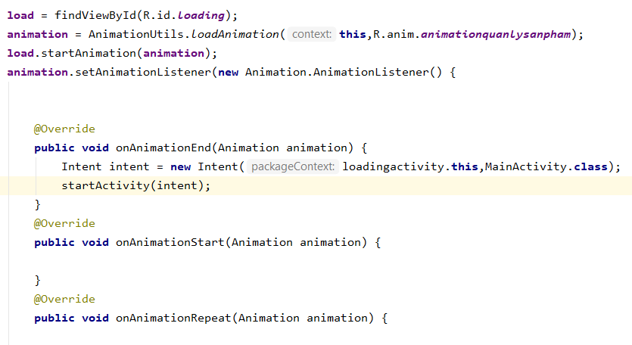

## Màn hình Khách hàng

Chuyển sang màn hình Khách hàng.

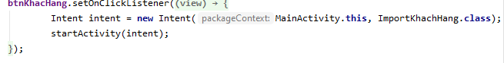

Hiểu thị ra danh sách



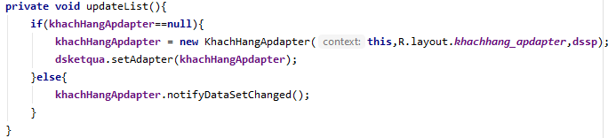

Xóa

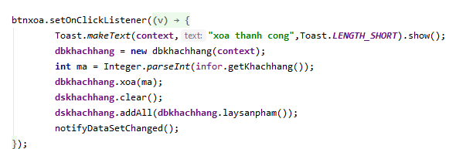

Sửa

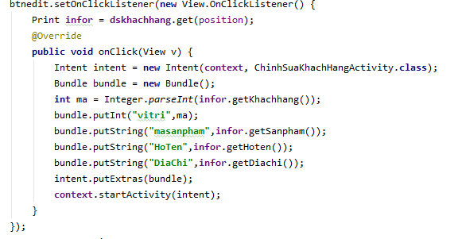

Thêm

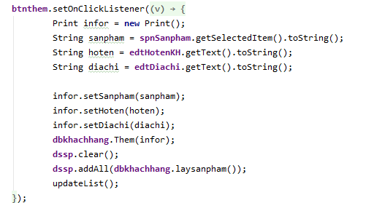

Thoát  


Senser

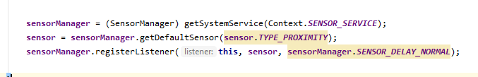

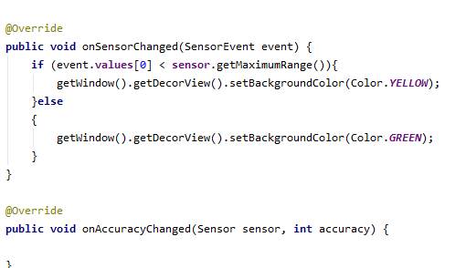

## Màn hình Đơn đặt hàng

Chuyển sang màn hình đơn đặt hàng

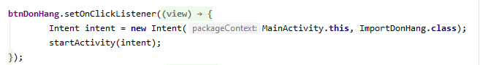

Hàm Get7DayData

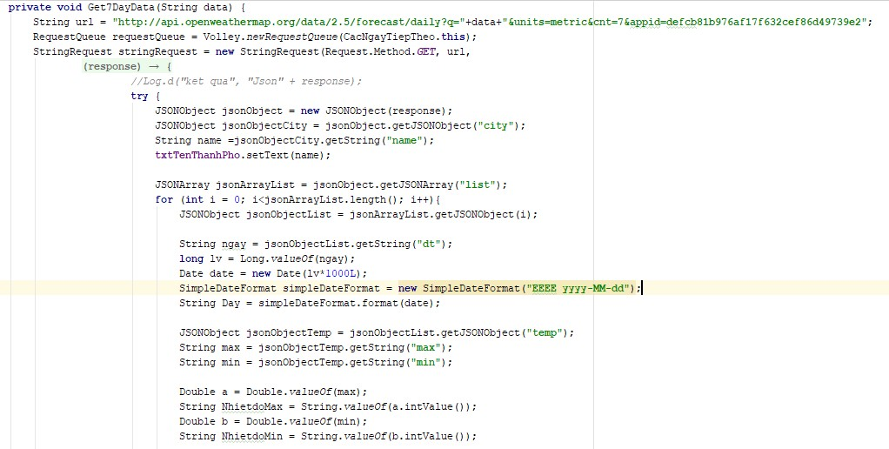

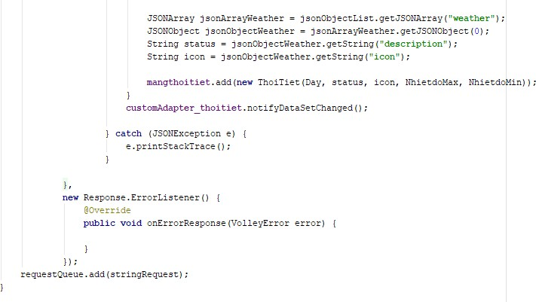

Hiểu thị ra danh sách



Xóa

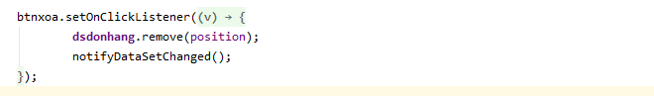

Sửa

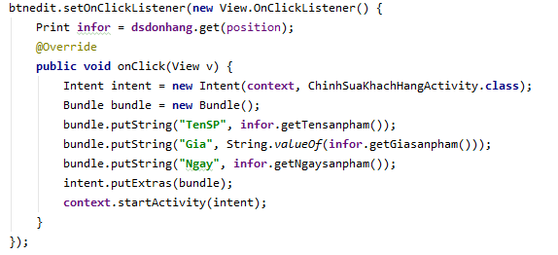

Thêm

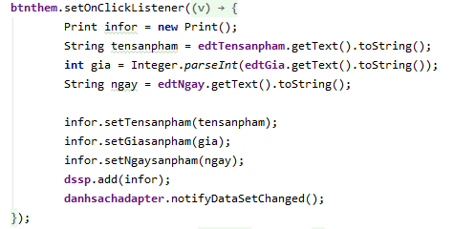

Thoát



## Màn hình Thông tin đơn hang

Chuyển sang màn hình thông tin đơn hang



Sử dụng AutoCompleteTextview

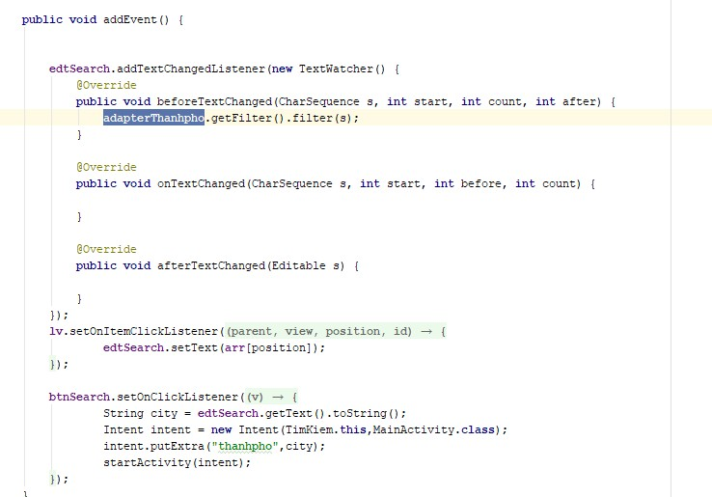

## 4.5Màn hình sản phẩm

Chuyển sang màn hình sản phẩm

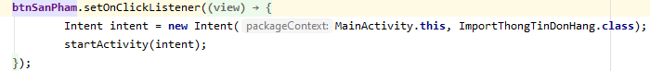

# CHƯƠNG 5. KẾT QUẢ ĐẠT ĐƢỢC

## Kết quả đạt được

* + - Hệ thống trả về được các thông tin về khách hàng
    - Hệ thống in ra được các thông tin của những đơn đặt hàng

## Kết luận

### Những việc đã làm được:

* Lấy được thông tin của khách hàng
* Lấy thông tin của các dơn đặt hàng
* Lưu lịch sử trong SQL

### Những việc chƣa làm được:

* Chưa xử lý được lưu trùng tên
* Chưa lưu được ngày tháng trong database
* Giao diện chưa tối ưu